智能家庭植物养护管理系统
学号：2025331901
姓名：秦宁
导师：马飞
日期：2025年11月23日

一、系统概述

1.1 项目背景

随着城市生活节奏加快，越来越多的人选择在家中养护植物来美化环境和缓解压力。然而，植物养护需要专业的知识和持续的照料，很多植物爱好者因缺乏系统的管理方法而导致植物生长不良。本项目旨在开发一个智能化的家庭植物养护管理系统，帮助用户科学地管理植物养护全过程。

1.2 项目目标
- 为植物爱好者提供完整的养护管理解决方案
- 实现植物生长数据的系统化记录和分析
- 通过智能化提醒降低养护难度
- 提供直观的数据可视化展示

二、系统架构设计

2.1 整体架构
本系统采用经典的MVC（Model-View-Controller）架构模式，结合模块化设计思想，确保系统具有良好的可维护性和扩展性。

2.2 技术架构详解
表示层 (Presentation Layer)
- 技术选型：CustomTkinter
- 设计理念：提供现代化、美观的用户界面
- 主要特点：
  - 支持明暗主题切换
  - 响应式布局设计
  - 直观的操作反馈
  - 模态对话框管理
业务逻辑层 (Business Logic Layer)
- 核心组件：各View类中的事件处理方法
- 职责划分：
  - 用户输入验证
  - 业务规则执行
  - 数据格式转换
  - 异常处理
数据访问层 (Data Access Layer)
- 实现方式：Model类中的数据库操作方法
- 设计模式：Active Record模式
- 数据验证：在Model层进行基础数据验证
数据库层 (Database Layer)
- 数据库系统：MySQL
- 连接管理：单例模式确保连接复用
- 事务处理：支持ACID特性

- 功能设计

3.1 植物品种库管理
- 品种添加：完整录入植物基础信息和养护要求
- 品种查询：按名称、类型、难度等多条件搜索
- 品种编辑：更新养护要求和描述信息
- 品种删除：安全删除（检查关联植物）
- 光照需求：强光/中光照/弱光/耐阴分类
- 浇水频率：夏季/冬季差异化设置
- 温度湿度：适宜生长范围设定
- 施肥周期：定期施肥提醒基准
- 毒性等级：安全警示信息

3.2 我的植物管理
- 添加植物：从品种库选择 + 个性化信息
- 植物昵称：为每株植物起专属名字
- 位置管理：客厅/卧室/阳台等位置记录
- 购买信息：日期、来源、价格记录
- 健康状态：非常健康/健康/一般/需关注/生病/濒危
- 生长阶段：幼苗/生长期/成熟期/开花期/结果期/休眠期
- 养护记录：最后浇水、施肥、换盆、修剪时间
- 详情查看：完整植物档案展示
- 信息编辑：更新状态和位置信息
- 植物删除：级联删除相关记录

3.3 养护中心管理
- 浇水提醒：基于品种要求 + 季节自适应
- 施肥提醒：按频率周期自动计算
- 换盆提醒：按月周期提醒
- 健康提醒：状态异常即时提醒
- 季节性提醒：春夏秋冬养护建议
- 快速记录：一键完成常见养护操作
- 详细记录：完整的养护信息录入
- 效果观察：记录养护后的植物反应
- 产品记录：使用的肥料、药剂等信息
- 时间线查看：按时间顺序展示养护记录
- 类型筛选：按浇水、施肥等类型过滤
- 详情查看：每次养护的完整信息
- 效果分析：养护措施的效果追踪

3.4 生长追踪系统
- 高度追踪：定期测量植物高度变化
- 叶片统计：叶片数量和新叶生长记录
- 健康评分：1-10分量化健康状态
- 观察记录：生长状态文字描述
- 生长曲线：高度变化趋势图表
- 叶片增长：叶片数量变化柱状图
- 健康趋势：健康评分变化曲线
- 多维度对比：不同时期数据对比
- 生长速度：计算平均生长速率
- 健康评估：基于数据的健康判断
- 问题识别：生长异常预警

3.5 报表统计中心
- 活动统计：各类养护操作次数统计
- 时间分布：月度养护活动趋势
- 类型分析：不同养护类型占比
- 效果评估：养护措施效果分析
- 健康分布：所有植物健康状态统计
- 问题识别：需要关注的植物列表
- 趋势分析：整体健康水平变化
- 投资统计：植物购买总成本
- 单价分析：平均每株植物成本
- 价值分布：各植物价值对比

3.6 智能提醒引擎
- 时间维度：基于最后养护时间计算
- 季节维度：春夏秋冬不同养护策略
- 健康维度：状态异常的优先提醒
- 品种维度：不同品种的特殊要求
- 紧急提醒：健康濒危、严重逾期
- 高优先级：健康问题、重要养护逾期
- 中优先级：常规养护到期
- 低优先级：建议性、季节性提醒
- 一键完成：快速标记养护完成
- 详情记录：跳转到详细记录界面
- 延期处理：调整下次提醒时间
- 批量处理：多个提醒统一处理

3.7 数据查看器
- 表格展示：清晰的数据表格形式
- 分类查看：按数据表分类浏览
- 实时数据：数据库最新状态显示
- 关联信息：关联数据的完整展示
- 报表生成：统计数据的文档导出

四、数据库设计
Plant_species：植物品种表（id、name、scientific_name、family、plant_type）
My_plants：我的植物表（id、species_id、nickname、health_status）
Care_logs：养护记录表(id、plant_Id、care_type、care_date、details、amount_used、
product_used、observed_effect、notes、next_due_date)
Growth_records：生长记录表（id、plant_id、recoird_date、height_cm、width_cm、
stem_diameter_mm、leaf_count、new_leaf_count、flower_count、fruit_count、health_score、pest_problems、disease_problems、observations）
Environment_logs：环境监测记录表（id、plant_id、log_date、temperature、humidity、
light_intemsity、soil_moisture、data_source、notes）

五、项目结构
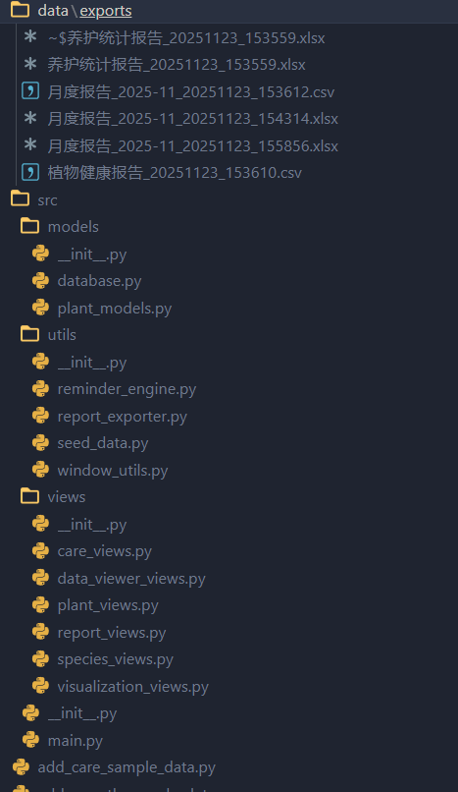

六、项目总结

6.1 完成成果
- 完整的植物养护管理生命周期支持
- 智能化提醒和决策支持
- 美观易用的图形界面
- 健全的数据管理和分析
- 良好的系统性能和稳定性

6.2 技术收获
通过本项目开发，深入掌握了：
- Python高级编程技巧
- GUI应用程序架构设计
- 数据库设计与优化
- 软件工程最佳实践
- 用户体验设计原则

6.3 应用价值
本系统不仅是一个技术作品，更具有实际应用价值：
- 帮助植物爱好者科学养护
- 降低植物养护门槛
- 促进植物养护知识传播
- 为智能家居领域提供参考

